***Educación Física y Salud***



***RUTINA DE EJERCICIOS PARA REALIZAR EN CASA***

Cursos: 7º - 8º año

Profesores: Cynthia Pinto Morales – Cristian Herrera Acevedo

Asignatura: Educación Física y salud.

Colegio: Magister

|  |  |
| --- | --- |
| ***OBJETIVO*** | ***Desarrollar la resistencia cardiovascular, la fuerza muscular, la velocidad y la flexibilidad para alcanzar una condición física saludable, considerando: Frecuencia, Intensidad, Tiempo de duración, Tipo de ejercicio.*** |

**Instrucciones generales para realizar la rutina de ejercicio físico:**

* Ubicar un espacio adecuado (superficie plana, sin objetos cerca que puedan provocar un accidente)
* Vestir ropa adecuada.
* Respetar pausas se descanso.
* No sobre exigirse.
* No requiere de gran espacio para su ejecución.
* En ausencia de colchoneta, busca una superficie en la cual no te hagas daño.

*-La Rutina debe ser ejecutada 2 veces a la semana en días alternados.*

*-Debes respetar la estructura de la clase.*

*-Descansa entre cada ejercicio, RECUPERACION COMPLETA.*

*-Completa una serie, descansa 15 minutos y retoma la segunda serie.*

*-Hidrátate constantemente*

*-En la columna evaluación coloca un 1 si lograste realizar todo el ejercicio y un 2 si no lo lograste.*

*-Revisa el horario de las clases virtuales……ese día se responderán todas las dudas.*

*Ejemplo*

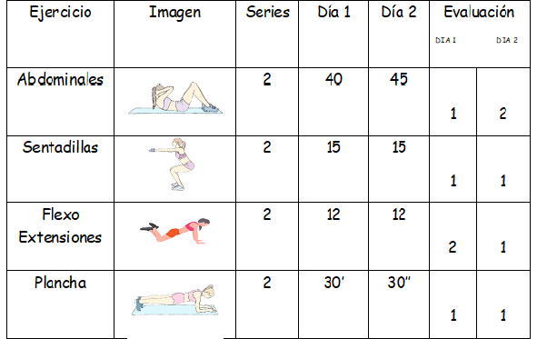

***Estructura de la clase***

|  |
| --- |
| **Parte Inicial** En base a ejercicios de movilidad articular. Duración 10 Minutos |

|  |
| --- |
| ***Parte principal:*** *Aplicación de la rutina de ejercicio físico.* |

|  |
| --- |
| ***Parte Final:*** *Elongaciones. Duración 10 Minutos.* |

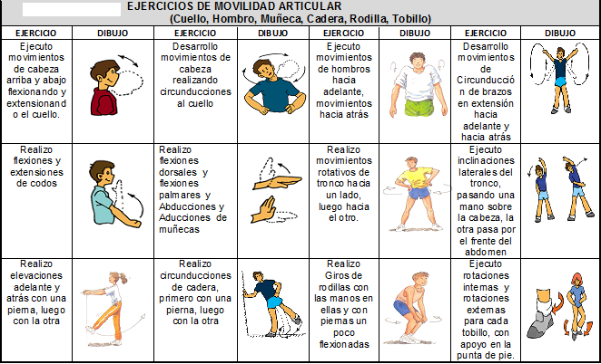

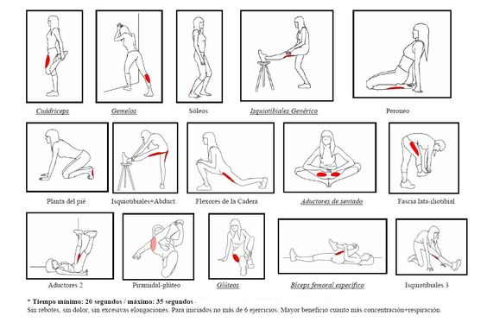

***Rutina de ejercicio físico***

|  |  |  |  |  |  |  |
| --- | --- | --- | --- | --- | --- | --- |
| Ejercicio | Imagen | Series | Día 1 | Día 2 | Evaluación  DIA 1 DIA 2 | |
| Abdominales | Resultado de imagen de abdominales ejercicios animado | 2 | 25 | 30 |  |  |
| Sentadillas | Resultado de imagen de sentadillaejercicios animado | 2 | 10 | 12 |  |  |
| Flexo Extensiones | Resultado de imagen de flexoextensiones ejercicios animado | 2 | 10 | 12 |  |  |
| Plancha | Resultado de imagen de planchas ejercicios animado | 2 | 30’ | 30’’ |  |  |
| Plancha Lateral | Resultado de imagen de plancha lateral ejercicios animado | 2 | 20’’ | 20’’ |  |  |
| Extensión Lateral Pierna | Resultado de imagen de extension lateralpierna ejercicios animado | 2 | 10 | 10 |  |  |
| Extensión de Pierna Atrás | Resultado de imagen de extension pierna atras ejercicios animado | 2 | 8 | 10 |  |  |
| Estocada | Resultado de imagen de extension pierna atras ejercicios animado | 2 | 10 | 10 |  |  |
| Elevación de cadera | C:\Users\Cristian\Desktop\Imagenes 1º\descarga (4).jpg | 2 | 10 | 10 |  |  |